RUKOVANJE SELOTEJPOM
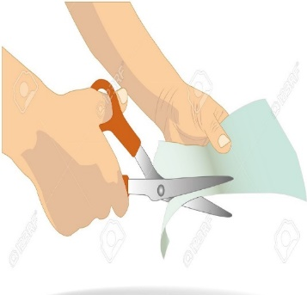
OMILJENIM BOJICAMA OBOJI CRTEŽ U PRILOGU, ZATIM GA IZREŽI PO ZADANIM CRTAMA PA DIJELOVE SPOJI SELOTEJPOM.

